Рекомендации для родителей:  - Ребенок с РАС, как и всякий другой ребенок, индивидуален, поэтому, используя общие рекомендации, нужно также учитывать специфические реакции ребенка, и на их основе, строить обучение. Описаны случаи, когда дети с РАС, вырастая, работали по профессии, лежащей в сфере их детских увлечений;  - Режим: дети с РАС болезненно воспринимают любые действия, выходящие за рамки привычных, поэтому старайтесь придерживаться привычных для ребенка процедур;  - Необходимо заниматься каждый день! Это очень трудно, но только это может принести результаты. Начинать лучше с 5 минут и постепенно время занятий довести до 2-3 часов в день, конечно, с перерывами.  - Необходимо научить ребенка слову “стоп”. Дело в том, что эти дети, имея различные фобии, могут не замечать реальных опасностей: переходить улицу перед машиной, приближаться к горячим предметам. Если ребенок будет знать слово “стоп”, это может уберечь его от травм;  - Не нужно избегать общества других детей. Желательно, чтобы такой ребенок посещал садик, пусть не весь день, а 2-3 | часа в день;  - Необходимо отвлекать его от бессмысленных, стереотипных движений. Это можно сделать с помощью танцев, прыжков на месте;  - Желательно как можно больше беседовать с ребенком. Даже если он остается безучастным, нужно помнить, что он нуждается в общении даже больше, чем обычные дети;  - Большинство людей нуждаются в уединении и дети с аутизмом не исключение. Необходимо сделать ему какой-нибудь “тайный” уголок – место. Ребёнок сможет оставаться наедине со своими мыслями, и ему никто не будет мешать;  - Необходимо соблюдать осторожность в общении ребенка и домашних животных. Дело в том, что дети с РАС могут быть немотивированно агрессивны по отношению к животным. Прежде чем завести домашнего любимца, можно подарить ребенку мягкую игрушку;  - Найдите хорошего врача – психиатра. Желательно обращаться к одному специалисту, зная особенности ребенка и динамику его развития, он сможет более точно корректировать терапию. | РЕСУРСНЫЙ ЦЕНТР  СОПРОВОЖДЕНИЯ ИНКЛЮЗИВНОГО ОБРАЗОВАНИЯ  Муниципальное бюджетное дошкольное образовательное учреждение общеразвивающего вида с приоритетным осуществление деятельности по физкультурно-оздоровительному развитию детей № 40 «Кораблик»  г. Николаевск-на-Амуре ул.М.Горького,д.125  телефон 2-51-31  е-mail: korablik-2013@mail.ru  Давайте познакомимся  или  Когда стоит обратиться к логопеду?  Обратите внимание:  АУТИЗМ    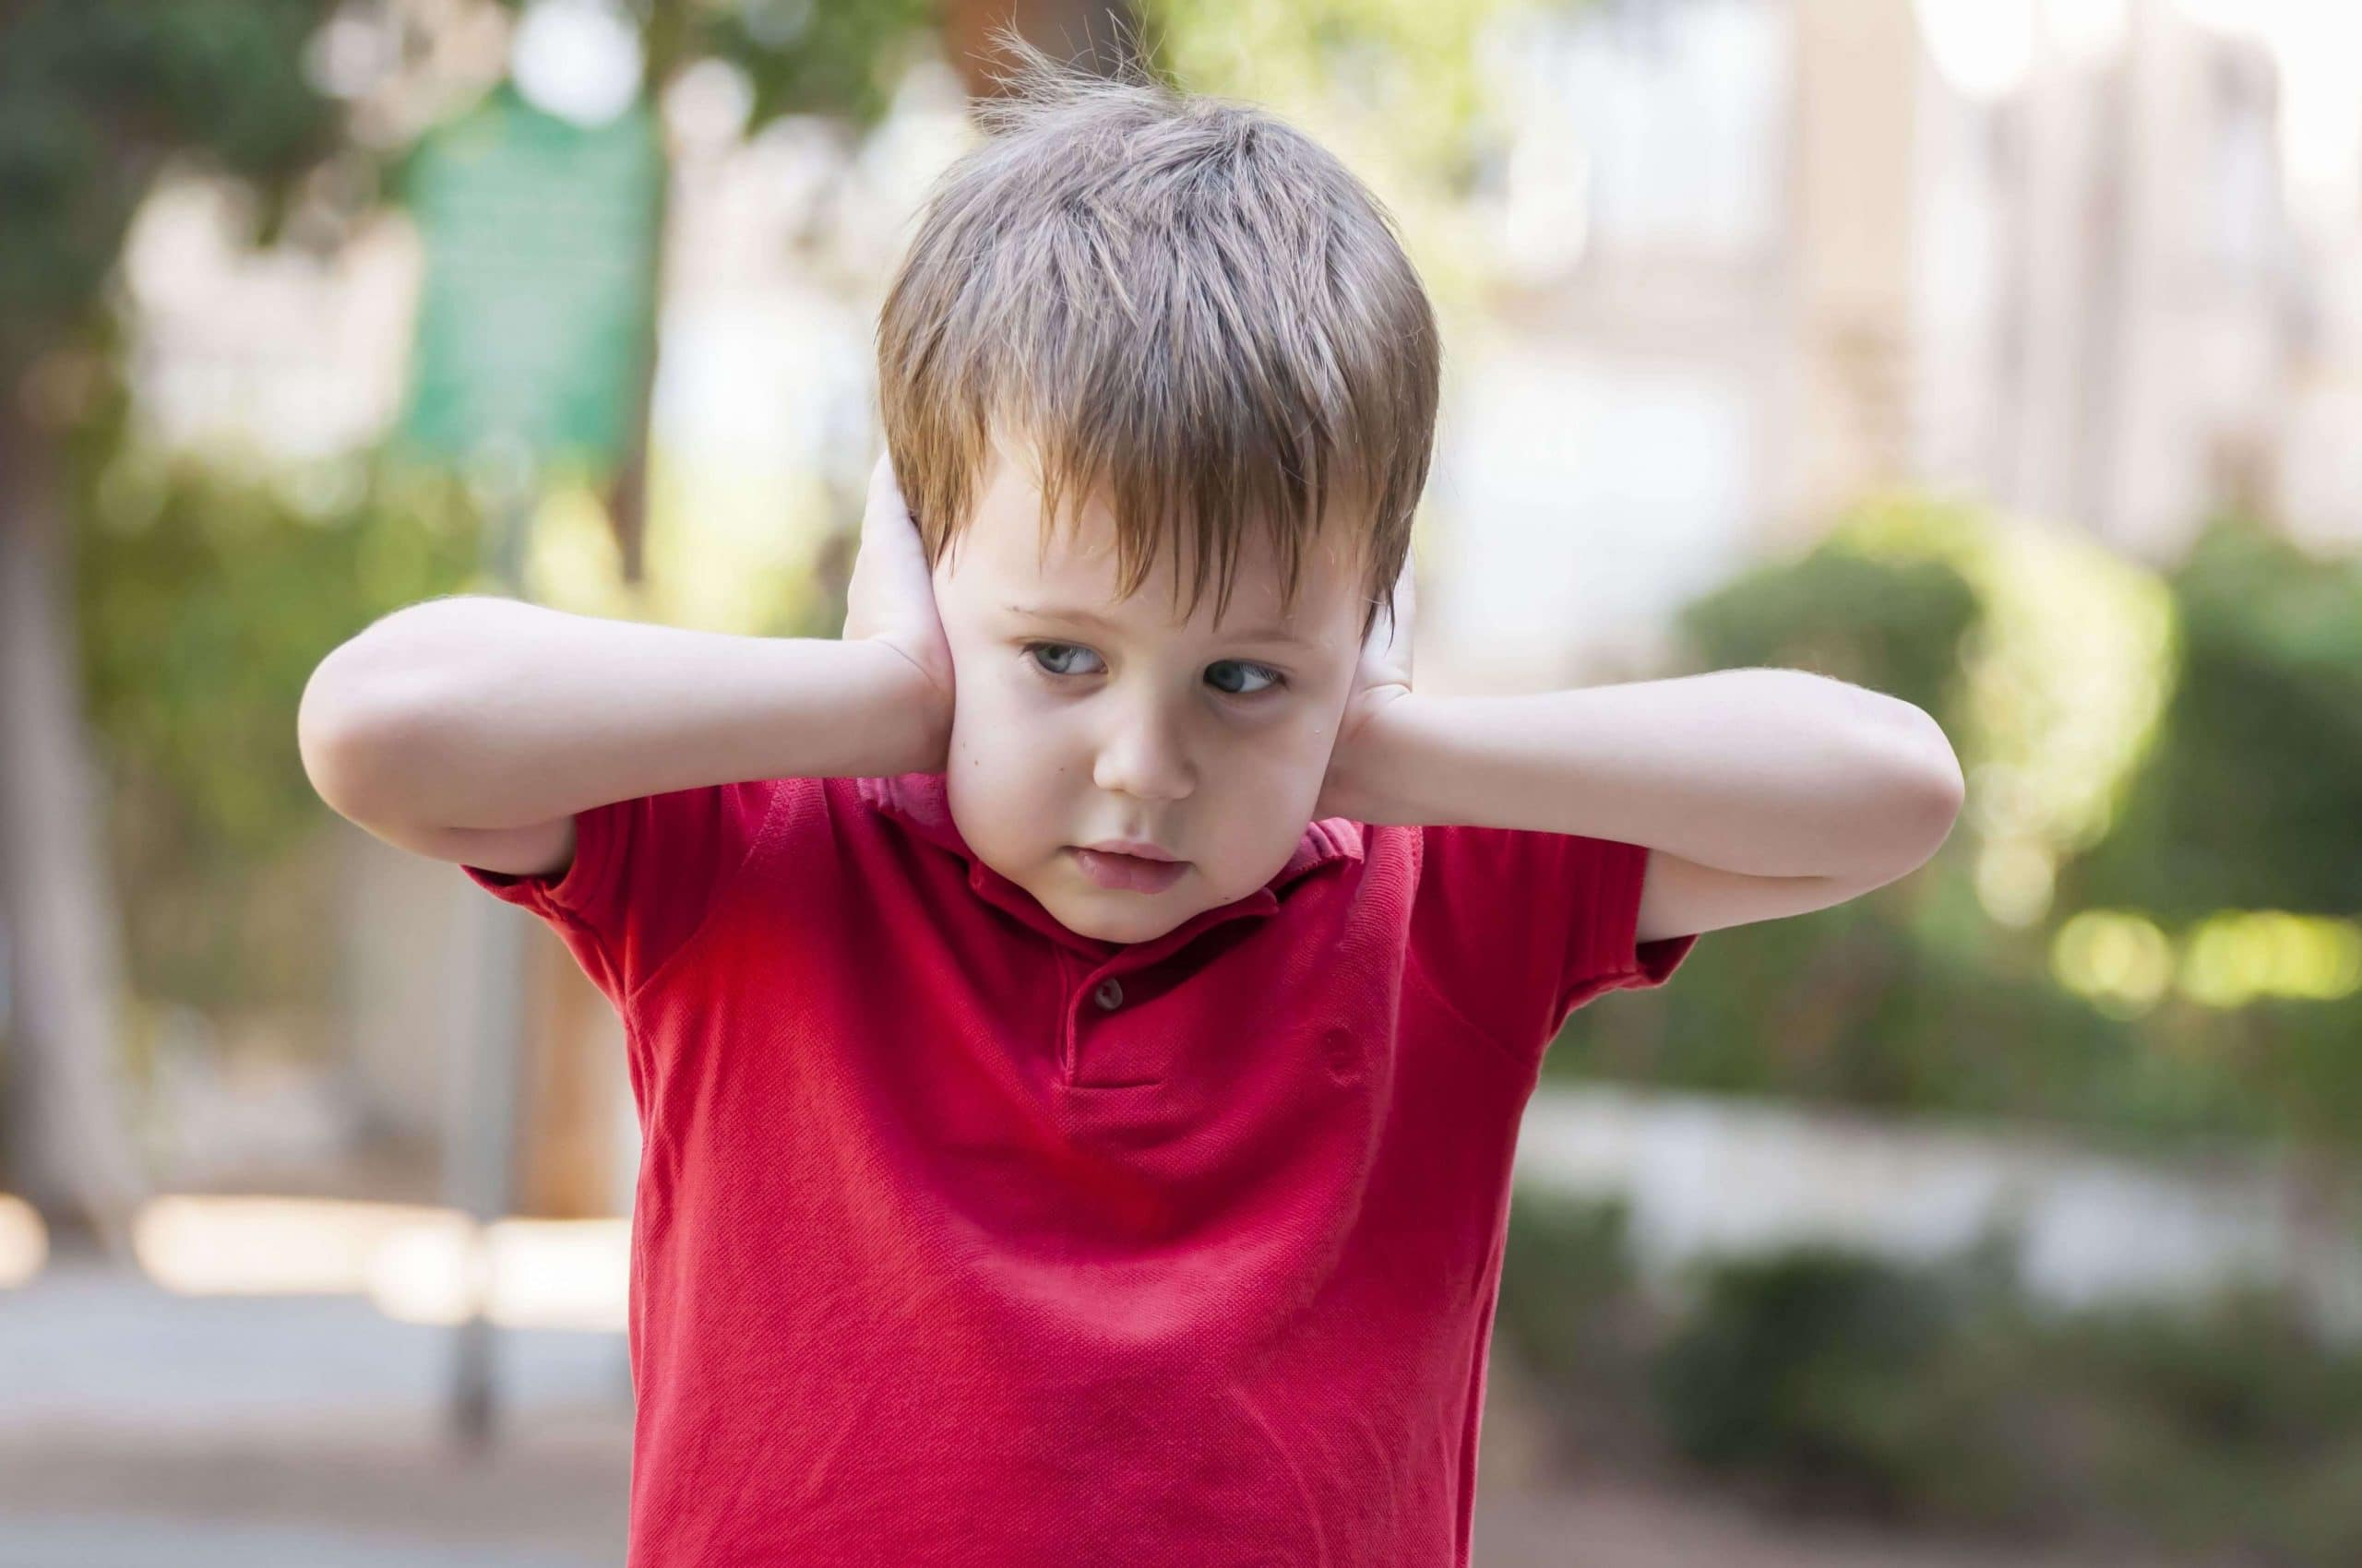

Основные правила коррекционной работы:  1. Коррекция расстройств аутистического спектра должна быть комплексной, и ведущее место отводится психолого-педагогической работе. Медикаментозное лечение целесообразно и необходимо, но к назначению различных препаратов (особенно стимулирующего характера) нужно подходить очень осторожно. Родителям нельзя вмешиваться в лечение ни при каких обстоятельствах: самостоятельное назначение или отмена каких-либо препаратов недопустимы.  2. Детям с РАС трудно приспосабливаться к постоянно меняющимся условиям. Поэтому организационные особенности в учреждении, которое посещает такой ребенок, и дома должны быть одинаковыми или, по крайней мере, близкими. В идеале весь уклад жизни в семье с малышом должен соответствовать задачам коррекционной работы: | 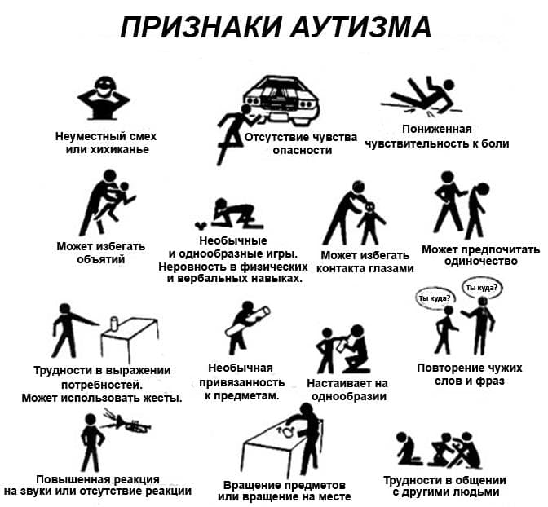  это включает единство принципов отношения к ребенку со стороны всех членов семьи, последовательность и постоянство в их применении.  3. Коррекционная работа остается необходимой на протяжении многих лет, но особенно интенсивной она должна быть на начальных этапах, в дошкольном и младшем школьном возрасте, причем, именно в этот период основная нагрузка приходится не на специалистов, а на родителей.  4. Работа с малышом должна проходить в достаточном объеме. Когда в образно говорят, что коррекция РАС должна | продолжаться 25 часов в сутки, имеют в виду не количество учебных часов, а “коррекцию всей жизнью”. Это, прежде всего, касается структурирования пространства (четкая связь определенных видов деятельности с соответствующими участками учебных помещений) и времени (через систему подходящих по объему и форме расписаний).  5. Коррекционная работа, особенно на начальных этапах, строится на основе индивидуально разработанной программы, поэтому формальный перенос чужого опыта недопустим, его нужно использовать с осторожностью и творчески.

